Takenboek

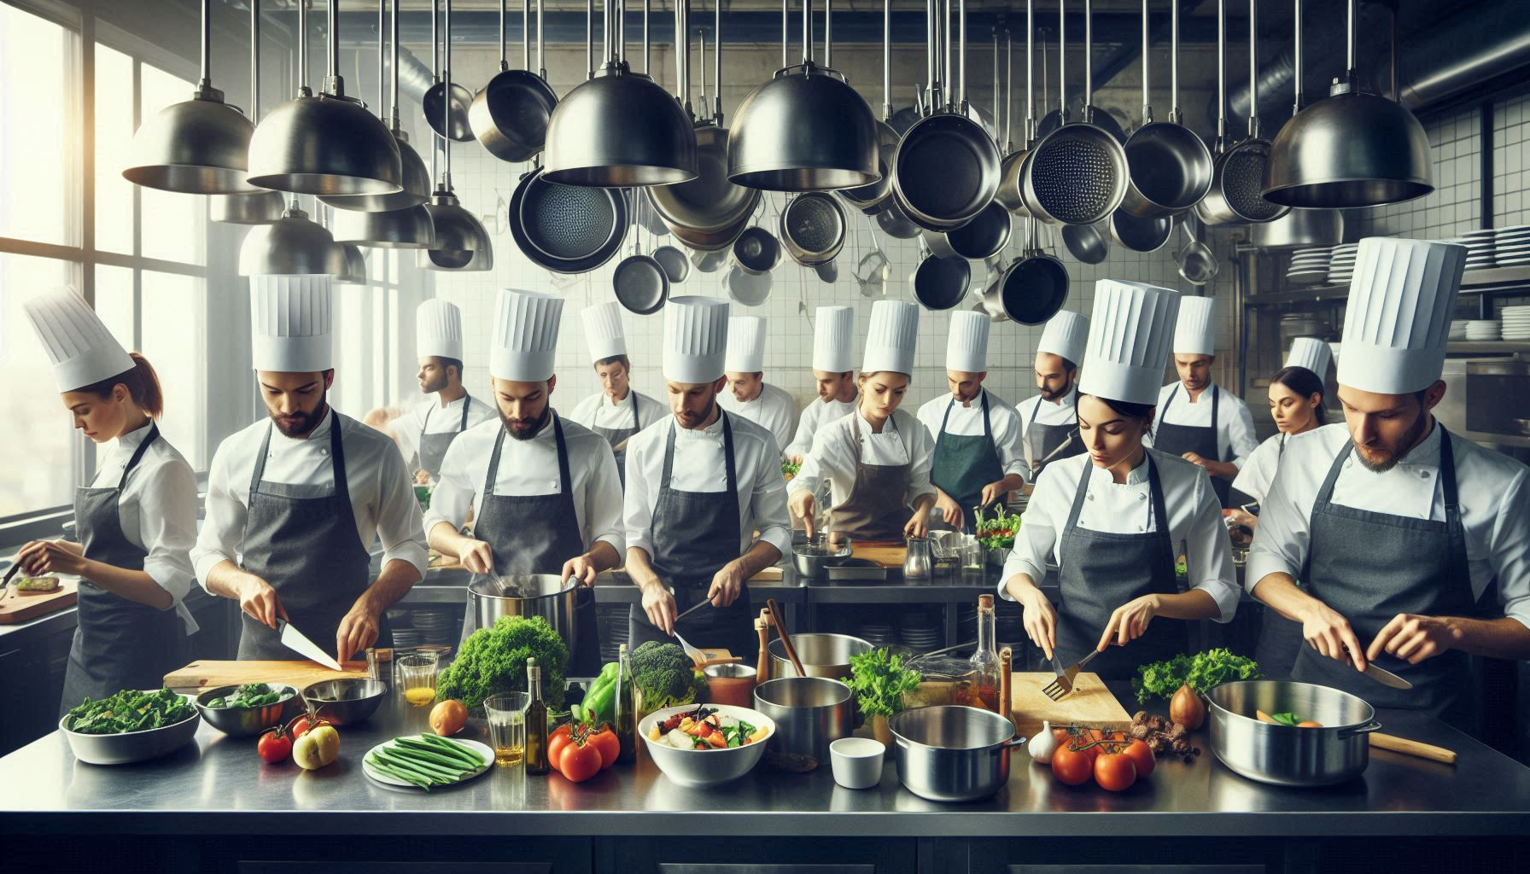

Takenboek
Technieken, basisbereidingen (bij de diverse rollen)
KERNTAAK B1-K1
BOL & BBL

3 jarig trajecten

In je rol vind je diverse opdrachten dit uitgevoerd moeten worden in de praktijk (Lunch | Diner | Skills en werk en/of stage) ook wel BSP/BPV genoemd. Deze opdrachten worden ondersteund door verschillende materialen zoals het BPV-werkboek, de Eindopdrachten, het Takenboek en beoordelingsinstrumenten. Examenwerk | Praktijkbeoordelen.nl. Deze materiaal zijn rol overstijgend en komen dus in elke rol weer terug.

Dit takenboek wordt door je hele opleiding gebruikt. In dit takenboek worden de technieken en basisbereidingen weergeven die je als beginnend beroepsbeoefenaar moet kennen en kunnen.

Instructie student
Tijdens jullie BPV en BSP hou je je Logboekje bij (zie opdracht 2 uit de diverse rollen). Aan het einde van elke dag kijk je welke technieken en basisbereidingen je heb uit gevoerd en ze genoeg onder de knie hebt om af te teken. Om aan te tonen dat je de taak beheerst zal je wel enig bewijsmateriaal moeten aan leveren in de vorm van leerproducten.

N2
- Op elke takenkaart staan een aantal technieken / basisbereidingen die uitgevoerd moeten worden.
- Plan eventueel van te voren met je praktijkdocent en/of praktijk begeleider / leermeester wanneer je denkt een taak te gaan uitvoeren (zie planningsformulier)

N3 | N4
- die je niet uitvoert tijdens je praktijk of onderdeel is van je leervragen.

Let op het kan zijn dat je technieken/(basis) bereidingen eerder uitvoert dan gepland staat. Dit is geen probleem. Laat deze vooral afteken zoals hier boven is beschreven.

Planningsformulier

PLANNING OPDRACHTEN / TECHNIEKEN
Opdrachten / technieken | Geplande tijd | Geplande datum uitvoeren op school | Geplande datum uitvoeren in leerbedrijf | Datum werkelijke uitvoering
`

SCHOONMAAKTECHNIEKEN
Minimaal uit te voeren techniek/activiteit/basisbereiding
Check | Techniek | Datum | Check | Techniek |  | Datum | Check | Techniek | Datum
Vakbekwaam
☐ ☐ | Ontvellen | Datum | ☐ ☐ | Wassen |  | Datum | ☐ ☐ | Plukken | Datum
☐ ☐ | Schoonmaken | Datum | ☐ ☐ | Pellen |  | Datum |  | Uitboren
☐ ☐ | Schillen | Datum | ☐ ☐ | Schrappen |  | Datum
Gevorderd | Expert
☐ ☐ | Ontbaarden | Datum | ☐ ☐ |  |  | Datum | ☐ ☐ | Stropen en villen | Datum
☐ ☐ | Ontvliezen | Datum | ☐ ☐ |  |  | Datum | ☐ ☐ | Schubben | Datum
☐ ☐ | Pareren | Datum |  |  |  | Datum |  |  | Datum
☐ ☐ | Uitbenen | Datum |  |  |  | Datum |  |  | Datum
Opmerkingen praktijkdocent en/of praktijk begeleider / leermeester:
Beoordeeld met:
Naam leermeester Klik of tik om tekst in te voeren. |  |  |  |  | Naam student Klik of tik om tekst in te voeren.
Handtekening praktijkdocent en/of praktijk begeleider / leermeester |  |  |  |  | Handtekeningstudent

OPDEELTECHNIEKEN
Minimaal uit te voeren techniek/activiteit/basisbereiding
Check | Techniek | Datum | Check | Techniek |  | Datum | Check | Techniek | Datum
Vakbekwaam
☐ ☐ | Uitsnijden | Datum | ☐ ☐ | Hakken |  | Datum | ☐ ☐ | Schaven | Datum
☐ ☐ | Snijden | Datum | ☐ ☐ | Ciseleren |  | Datum | ☐ ☐ | Boren | Datum
☐ ☐ | Snipperen | Datum | ☐ ☐ | Cutteren |  | Datum | ☐ ☐ | Schaven | Datum
☐ ☐ | Raspen | Datum | ☐ ☐ | Plukken |  | Datum | ☐ ☐ | Boren | Datum
Gevorderd | Expert
☐ ☐ | Fileren | Datum | ☐ ☐ | Maken  van quenelles |  | Datum | ☐ ☐ | Tourneren | Datum
☐ ☐ | Uitsteken | Datum | ☐ ☐ |  |  | Datum |  |  | Datum
☐ ☐ | Trancheren | Datum |  |  |  | Datum |  |  | Datum
Opmerkingen praktijkdocent en/of praktijk begeleider / leermeester:
Beoordeeld met:
Naam leermeester Klik of tik om tekst in te voeren. |  |  |  |  | Naam student Klik of tik om tekst in te voeren.
Handtekening leermeester |  |  |  |  | Handtekeningstudent

KOUD VOORBEWERKEN
Minimaal uit te voeren techniek/activiteit/basisbereiding
Check | Techniek | Datum | Check | Techniek | Datum | Check | Techniek | Datum
Vakbekwaam
☐ ☐ | Mengen | Datum | ☐ ☐ | Bloemen | Datum | ☐ ☐ | Vacumeren | Datum
☐ ☐ | (Op)kloppen | Datum | ☐ ☐ | Afwegen | Datum | ☐ ☐ | Canneleren | Datum
☐ ☐ | Roeren | Datum | ☐ ☐ | Fijnmalen | Datum | ☐ ☐ | Doorwrijven | Datum
☐ ☐ | Spatelen | Datum | ☐ ☐ | Paneren | Datum | ☐ ☐ | Zeven | Datum
☐ ☐ | Passeren | Datum | ☐ ☐ | Pureren | Datum | ☐ ☐ | (Af)meten | Datum
☐ ☐ | (Op) spuiten | Datum | ☐ ☐ | Ontdooien | Datum | ☐ ☐ | Kloppen/Doorslaan | Datum
☐ ☐ | Passeren koud | Datum | ☐ ☐ | Uitrollen | Datum | ☐ ☐ | Ontvetten | Datum
Gevorderd | Expert
☐ ☐ | Deeg zetten | Datum | ☐ ☐ | Opbinden | Datum | ☐ ☐ | Chaud Froideren | Datum
☐ ☐ | Doordraaien | Datum | ☐ ☐ | Pareren | Datum | ☐ ☐ | Fonceren | Datum
☐ ☐ | Chemiseren | Datum | ☐ ☐ | Farceren | Datum | ☐ ☐ | Larderen | Datum
☐ ☐ | Omwikkelen | Datum | ☐ ☐ | Geleren | Datum | ☐ ☐ | Schubben | Datum
☐ ☐ | Toeren | Datum | ☐ ☐ | Pikeren | Datum | ☐ ☐ | Uitbenen | Datum
☐ ☐ | Cutteren | Datum | ☐ ☐ | Tremperen | Datum | ☐ ☐ | Barderen | Datum
☐ ☐ | ☐ ☐ | Blenderen | ☐ ☐ | Vullen | Datum | ☐ ☐ | Deglaiseren | Datum
Opmerkingen praktijkdocent en/of praktijk begeleider / leermeester:
Beoordeeld met:
Naam leermeester Klik of tik om tekst in te voeren. |  |  |  | Naam student Klik of tik om tekst in te voeren.
Handtekening leermeester |  |  |  | Handtekeningstudent

WARM VOORBEWERKEN
Minimaal uit te voeren techniek/activiteit/basisbereiding
Check | Techniek | Datum | Check | Techniek |  | Datum |  | Check | Techniek | Datum
Vakbekwaam
☐ ☐ | Aanfruiten | Datum | ☐ ☐ | Ontvetten |  | Datum |  | ☐ ☐ | Pinceren | Datum
☐ ☐ | Afschuimen | Datum | ☐ ☒ | Clarifiëren |  | Datum |  | ☐ ☐ | Pureren | Datum
☐ ☐ | Myoteren | Datum | ☐ ☐ | Aanzweten |  | Datum |  | ☐ ☐ | Ontzuren | Datum
☐ ☐ | Passeren | Datum | ☐ ☐ | Doorwrijven |  | Datum |  |  |  | Datum
Gevorderd | Expert
☐ ☐ | Monteren | Datum | ☐ ☐ | Reduceren |  | Datum |  |  |  | Datum
☐ ☐ | Afblussen | Datum | ☐ ☐ | Lieren |  | Datum
☐ ☐ | Bruneren | Datum |  |  |  | Datum |  |  |  | Datum
☐ ☐ | Karamelliseren | Datum |  |  |  | Datum
Opmerkingen praktijkdocent en/of praktijk begeleider / leermeester:
Beoordeeld met:
Naam leermeester Klik of tik om tekst in te voeren. |  |  |  |  | Naam student Klik of tik om tekst in te voeren.
Handtekening leermeester |  |  |  |  | Handtekeningstudent

AFWERKTECHNIEKEN
Minimaal uit te voeren techniek/activiteit/basisbereiding
Check | Techniek | Datum | Check | Techniek |  | Datum | Check | Techniek | Datum
Vakbekwaam
☐ ☐ | Garneren | Datum | ☐ ☐ | Dresseren |  | Datum | ☐ ☐ | Spuiten | Datum
☐ ☐ | (Op)spuiten | Datum | ☐ ☐ | Decoreren |  | Datum | ☐ ☐ |  | Datum
Gevorderd | Expert
☐ ☐ | Dresseren  (art of plating) | Datum |  |  |  | Datum |  |  | Datum
 |  | Datum |  |  |  | Datum |  |  | Datum
Opmerkingen praktijkdocent en/of praktijk begeleider / leermeester:
Beoordeeld met:
Naam leermeester Klik of tik om tekst in te voeren. |  |  |  |  | Naam student Klik of tik om tekst in te voeren.
Handtekening leermeester |  |  |  |  | Handtekeningstudent

KOOKTECHNIEKEN
Minimaal uit te voeren techniek/activiteit/basisbereiding
Check | Techniek | Datum | Check | Techniek |  | Datum | Check | Techniek | Datum
Vakbekwaam
☐ ☐ | Gratineren | Datum | ☐ ☐ | Grillen / Grilleren |  | Datum | ☐ ☐ | Roerbakken | Datum
☐ ☐ | Braden | Datum | ☐ ☐ | Pocheren |  | Datum | ☐ ☐ | Regenereren | Datum
☐ ☐ | Blancheren | Datum | ☐ ☐ | Rissoleren |  | Datum | ☐ ☐ | Bakken | Datum
☐ ☐ | Koken | Datum | ☐ ☐ | Frituren |  | Datum | ☐ ☐ | Stoven | Datum
☐ ☐ | Bakken in de koekenpan | Datum | ☐ ☐ | Bakken in de Oven |  | Datum | ☐ ☐ | Gratineren
Gevorderd | Expert
☐ ☐ | Stomen | Datum | ☐ ☐ | Vacuüm bereiden |  | Datum | ☐ ☐ | Poeleren | Datum
☐ ☐ | Glaceren | Datum | ☐ ☐ | (Cook and Hold) |  | Datum | ☐ ☐ | Konfijten in vet | Datum
☐ ☐ | Braden in de Oven | Datum | ☐ ☐ | Cook and Chill) |  | Datum | ☐ ☐ | Smoren | Datum
☐ ☐ | Roken a la minute | Datum | ☐ ☐ | En Papillote |  | Datum | ☐ ☐ |  | Datum
Opmerkingen praktijkdocent en/of praktijk begeleider / leermeester:
Beoordeeld met:
Naam leermeester Klik of tik om tekst in te voeren. |  |  |  |  | Naam student Klik of tik om tekst in te voeren.
Handtekening leermeester |  |  |  |  | Handtekeningstudent

BASISBEREIDINGEN
Minimaal uit te voeren techniek/activiteit/basisbereiding
Hier onder staat een opsomming van basisbereidingen die je uit moet kunnen voeren. Als je bovenstaande technieken goed beheerst, zou dit geen probleem moeten zijn. Bespreek deze basisbereidingen samen met je praktijkdocent en/of praktijk begeleider / leermeester en oefen indien nodig deze bereidingen.
Vakbekwaam |  | Gevorderd | Expert
☐ Bereiden van aardappel, rijst en meelspijzen  ☐ Bereiden van azijnsauzen  ☐ Bereiden van bavaroise  ☐ Bereiden van groenten  ☐ Bereiden van koude sauzen  ☐ Bereiden van oliesauzen  ☐ Maken van bier- of soezenbeslag  ☐ Maken van bouillon  ☐ Marineren  ☐ Toepassen van koude en warme bindingen  ☐ Bouillons en soepen  ☐ Groente-/kruidensamenstellingen  ☐ Groenten basis  ☐ Nagerechten  ☐ Ragouts en salpicons  ☐ Rijst  ☐ Soepgarnituren |  | ☐ Bindmiddelen en bindtechnieken  ☐ Fonds, glaces, sauzen en essences  ☐ Farcen  ☐ Duxelles  ☐ Samengestelde boters  ☐ Marinades  ☐ Meelspijzen  ☐ Aardappelen  ☐ Groenten  ☐ Degen en beslagen  ☐ Conserveringstechnieken  ☐ Nagerechten  ☐ Bereiden van koude sauzen  ☐ Marineren  ☐ Bereiden van azijnsauzen  ☐ Bereiden van oliesauzen  ☐ Bereiden van groenten  ☐ Bereiden van aardappel, rijst en meelspijzen  ☐ Toepassen van koude en warme bindingen  ☐ Maken van bier- of soezenbeslag  ☐ Maken van bouillon  ☐ Bereiden van bavaroise  ☐ Groente-/kruidensamenstellingen  ☐ Bouillons en soepen  ☐ Soepgarnituren  ☐ Ragouts en salpicons  ☐ Rijst  ☐ Groenten basis  ☐ Nagerechten basis
Opmerkingen praktijkdocent en/of praktijk begeleider / leermeester:
Beoordeeld met:
Naam leermeester Klik of tik om tekst in te voeren. |  | Naam student Klik of tik om tekst in te voeren.
Handtekening leermeester |  | Handtekeningstudent

EXPERTBEREIDINGEN
Minimaal uit te voeren techniek/activiteit/basisbereiding
Hier onder staat een opsomming van basisbereidingen die je uit moet kunnen voeren.
Als je bovenstaande technieken goed beheerst, zou dit geen probleem moeten zijn.
Bespreek deze basisbereidingen samen met je leermeester en oefen indien nodig deze bereidingen.
Expert
Het toepassen van:
☐ Dehydratie bij warmte (drogen)
☐ Emulsies
☐ Fermentatie
☐ Geleerde mousse
☐ Gisten
☐ Karamelliseren
☐ Maillard reactie
☐ Oplosbaarheid van suiker
☐ Room
☐ Schuimdeeg
☐ Sferificatie (bolvorming en omgekeerde bolvorming)
☐ Souffleren
☐ Stollen van eiwit
☐ Vederlichte mousse van sojalecithine
☐ Verplaatsing/migratie
☐ Zachte, brosse en elastische gelei
Opmerkingen praktijkdocent en/of praktijk begeleider / leermeester:
Beoordeeld met:
Naam leermeester Klik of tik om tekst in te voeren. |  | Naam student Klik of tik om tekst in te voeren.
Handtekening leermeester |  | Handtekeningstudent

